**T03 – Montagem do Ambiente de Trabalho**

Igor Augusto Reis Gomes – 12011BSI290 – [igor.augusto@ufu.br](mailto:igor.augusto@ufu.br)

Heitor Guimarães Da Fonseca Filho – 12011BSI203 – [heitor.filho@ufu.br](mailto:heitor.filho@ufu.br)

1. **Instalação dos programas aptitude e ant:**

Rodei os comandos de verificação da versão instalada, comprovando sua instalação:

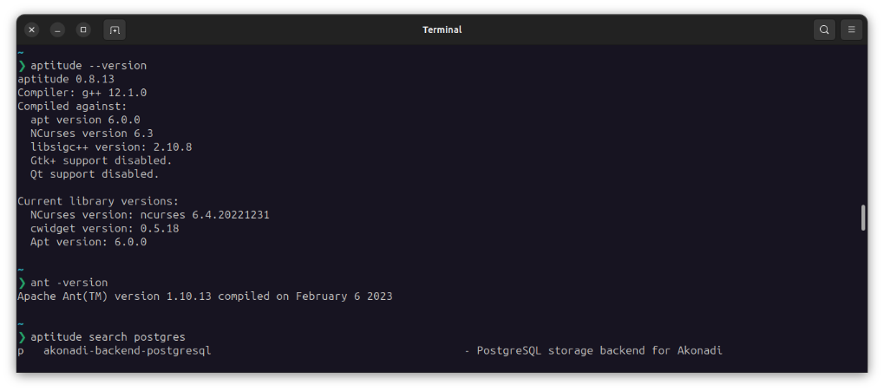

1. **Instalação da JDK e edição do seu PATH no bash.bashrc:**

Instalei a da JDK 21 (a mais recente), movi para /usr/local/ e editei o path no arquivo:

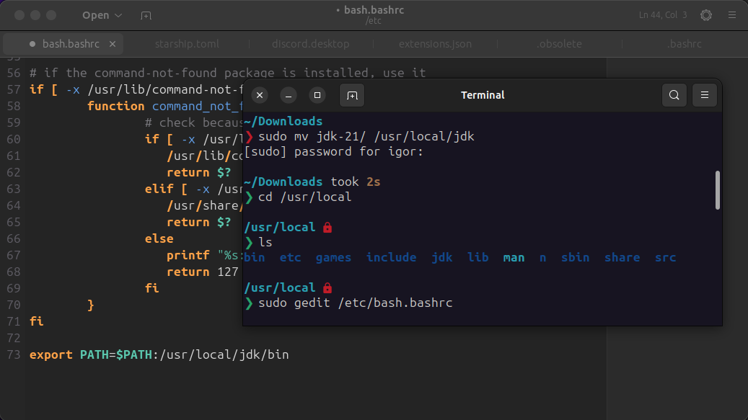

Há outra forma (mais fácil) de se fazer:

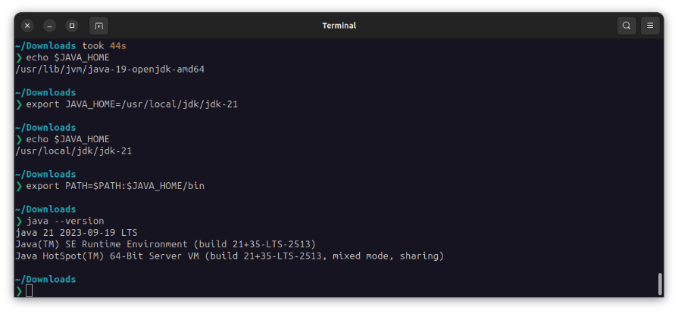

* 1. **Remoção dos links dos programas java e javac que existem para a pasta etc/alternatives**

Não é necessário remover outras versões da JDK, como é possível observar abaixo, pode-se adicionar a nova JDK às opções alternativas, coloquei-a com maior prioridade que a outra (e seu respectivo caminho em usr/local/jdk) para que a mesma possa ser selecionada automaticamente.

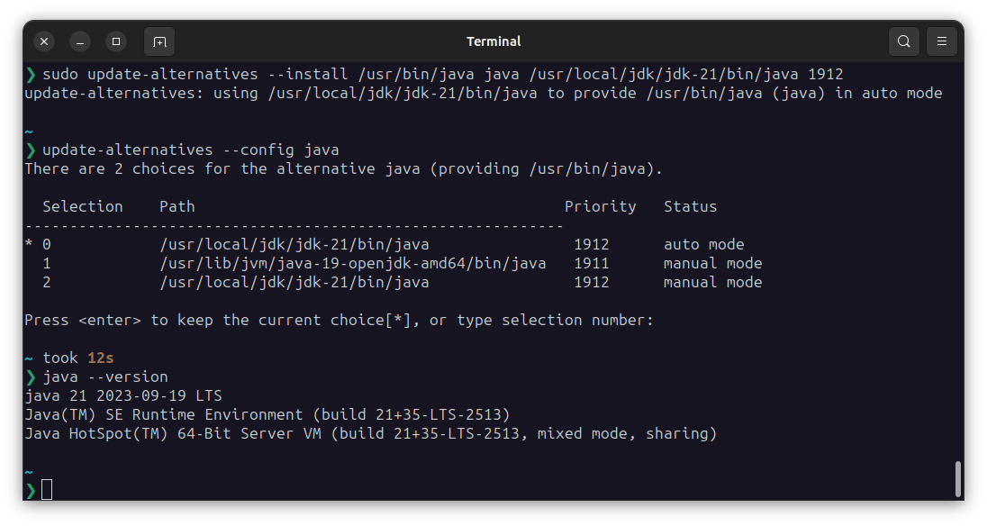

* 1. **Instalação da biblioteca Derby**

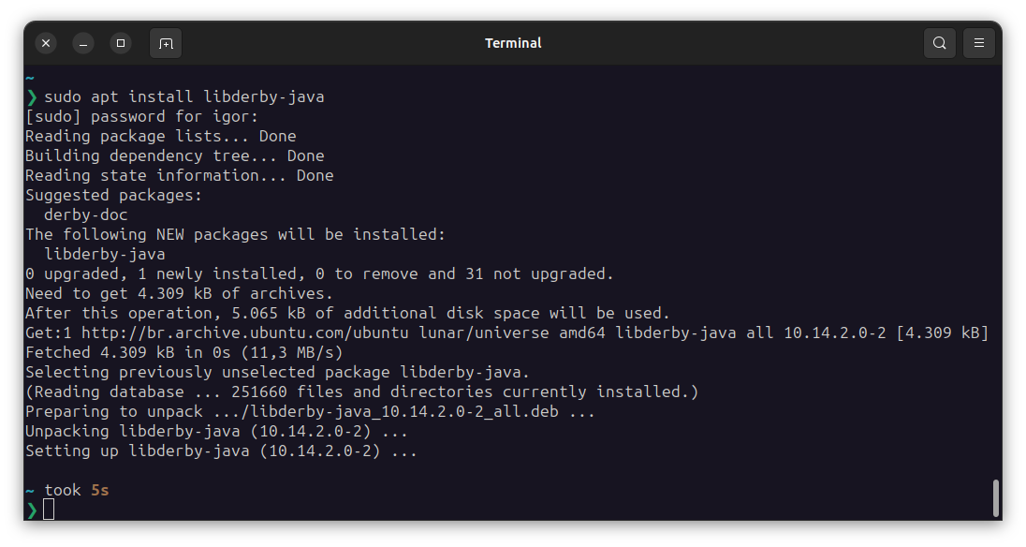

* 1. **Extração tutorial JDBC**

Criei um diretório “mydir”, acessei-o e extraí o tutorial para dentro dele:

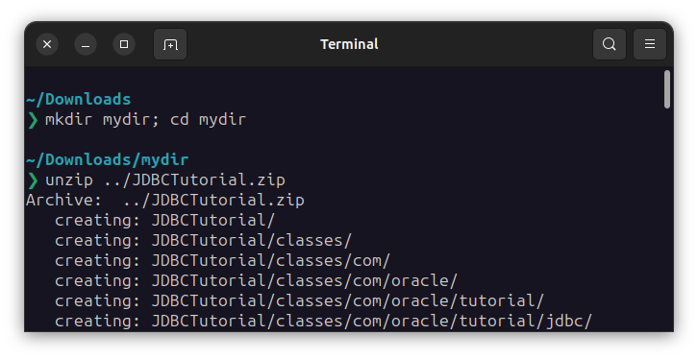

1. **Configuração do arquivo JDBCTutorial/properties/javadb-build-properties.xml:**

Editei os caminhos no VS Code, segue abaixo comparação entre o original e o modificado:

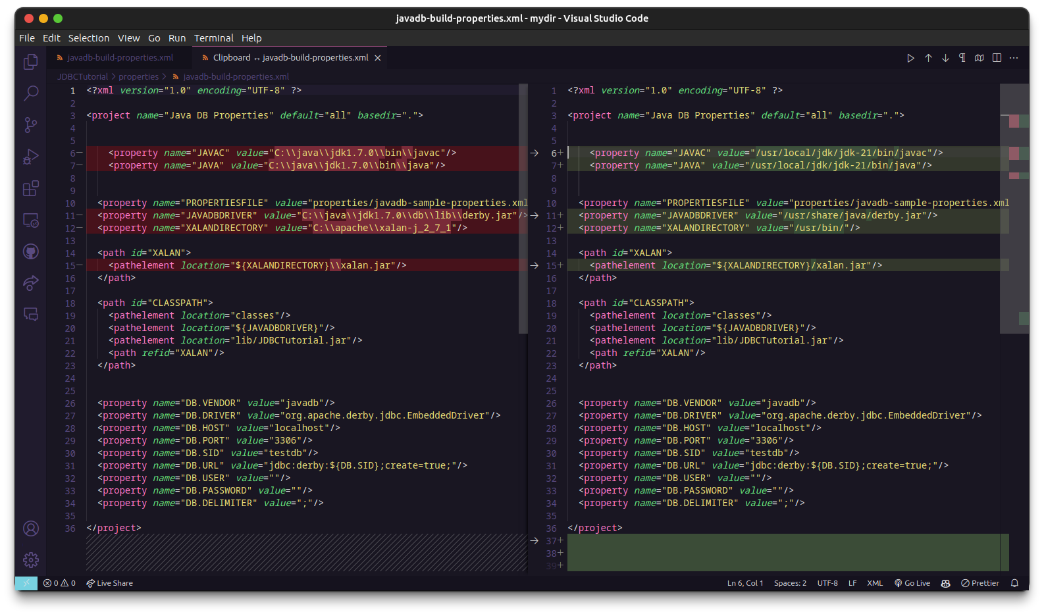

1. **Configuração do arquivo JDBCTutorial/properties/javadb-sample-properties.xml:**

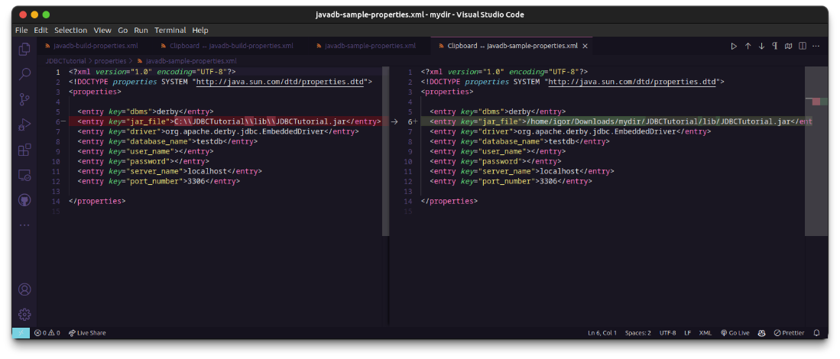

1. **Execução do tutorial do JDBC**

Tive de mudar uma linha no arquivo de build.xml, pois antes estava dando erro pelo fato de que estava buscando pelas propriedades do mysql e não do javadb:

Rodei os três primeiros comandos do ant: jar, setup e runct de uma vez, dessa forma:

